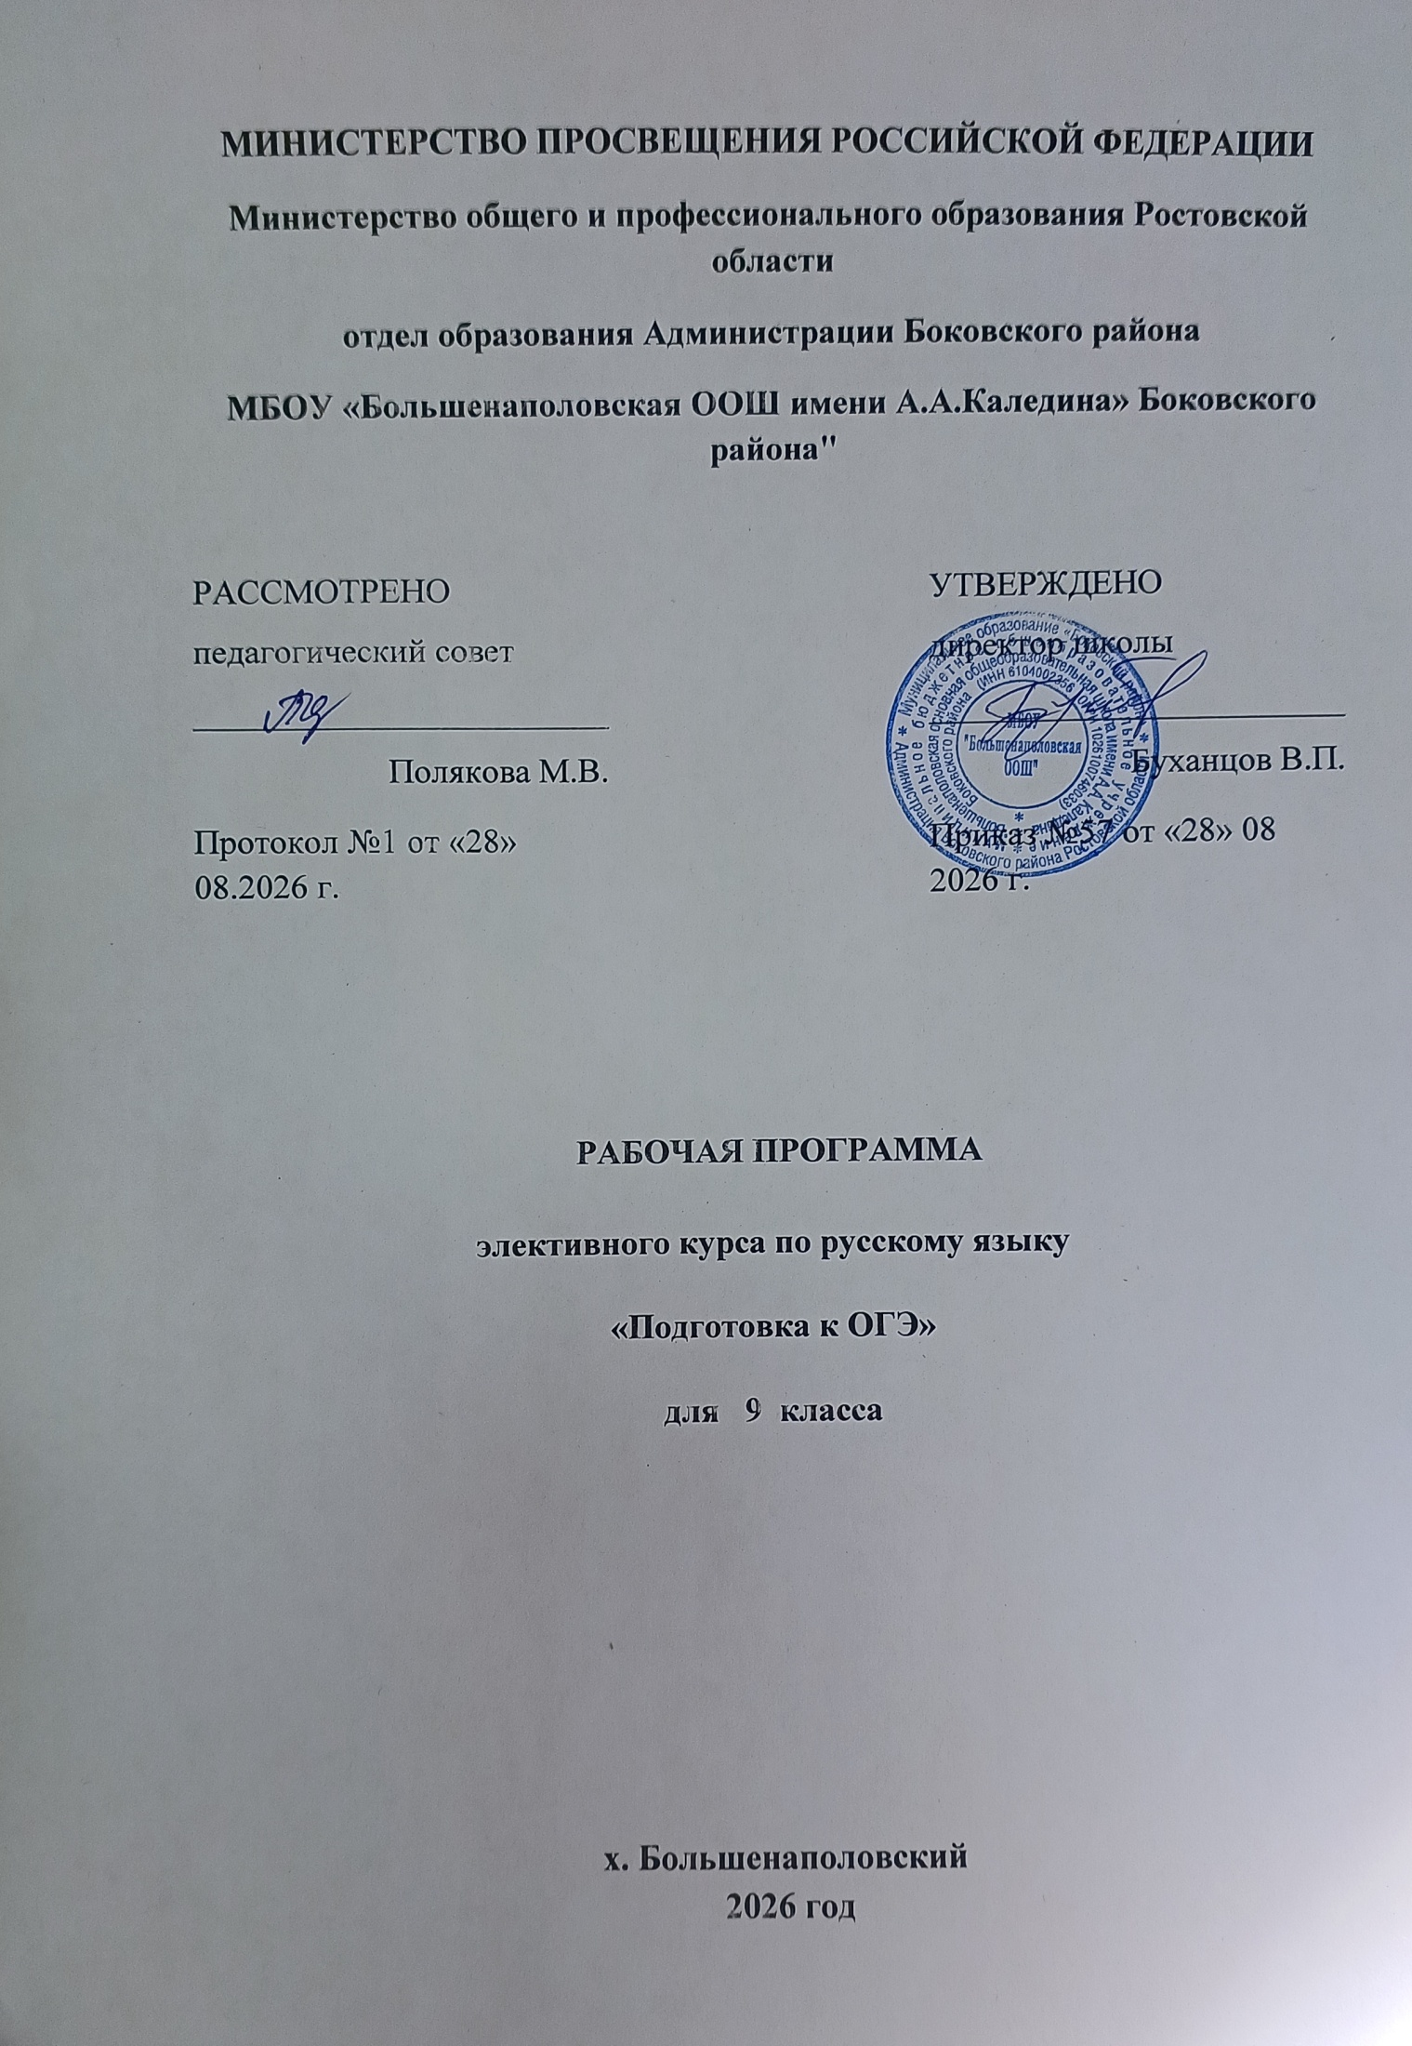
Пояснительная записка
Рабочая программа факультатива по русскому языку в 9 классе составлена на основе федерального компонента государственного стандарта основного общего образования и программы по русскому языку для общеобразовательных учреждений для 5-9 классов.
Цель курса: повышение орфографической и пунктуационной грамотности учащихся, развитие связной речи, обеспечение подготовки учащихся 9 класса к прохождению итоговой аттестации по русскому языку.
Задачи курса:
-обобщать и систематизировать орфографические и пунктуационные правила русского языка, совершенствовать грамотность учащихся;
-способствовать развитию творческих способностей учащихся, коммуникативных умений и навыков;
-формировать навыки, обеспечивающие успешное прохождение итоговой аттестации.
Место учебного предмета в учебном плане
Данная программа адресована учащимся 9 класса ,33 учебные недели.

Планируемые результаты учебного предмета.
Личностные, метапредметные и предметные результаты освоения факультативного курса «Практикум по русскому языку»
Личностные | 1) понимание русского языка как одной из основных национально-культурных ценностей русского народа, определяющей роли родного языка в развитии интеллектуальных, творческих способностей и моральных качеств личности, его значения в процессе получения школьного образования;  2) осознание эстетической ценности русского языка; уважительное отношение к родному языку, гордость за него; потребность сохранить чистоту русского языка как явления национальной культуры; стремление к речевому самосовершенствованию;  3) достаточный объем словарного запаса и усвоенных грамматических средств для свободного выражения мыслей и чувств в процессе речевого общения; способность к самооценке на основе наблюдения за собственной речью.
Метапредметные | 1)владение всеми видами речевой деятельности;  2)применение приобретенных знаний, умений и навыков в повседневной жизни; способность использовать родной язык как средство получения знаний по другим учебным предметам; применение полученных знаний, совместного выполнения какого-либо задания;  3)овладение национально-культурными нормами речевого поведения в различных ситуациях формального и неформального межличностного и межкультурного общения.
Предметные | 1) представление об основных функциях языка, о роли русского языка как национального языка русского народа, как государственного языка Российской Федерации и языка межнационального общения, о связи языка и культуры народа, о роли родного языка в жизни человека и общества;  2) понимание места родного языка в системе гуманитарных наук и его роли в образовании в целом;  3) усвоение основ научных знаний о родном языке; понимание взаимосвязи его уровней и единиц;  4) освоение базовых понятий лингвистики: лингвистика и ее основные разделы; язык и речь, речевое общение, речь устная и письменная; монолог, диалог и их виды; ситуация речевого общения; разговорная речь, научный, публицистический, официально-деловой стили, язык художественной литературы; жанры научного, публицистического, официально-делового стилей и разговорной речи; функционально-смысловые типы речи (повествование, описание, рассуждение); текст, типы текста; основные единицы языка, их признаки и особенности употребления в речи;  5) овладение основными стилистическими ресурсами лексики и фразеологии русского языка, основными нормами русского литературного языка (орфоэпическими, лексическими, грамматическими, орфографическими, пунктуационными), нормами речевого этикета и использование их в своей речевой практике при создании устных и письменных высказываний;  6) опознавание и анализ основных единиц языка, грамматических категорий языка, уместное употребление языковых единиц адекватно ситуации речевого общения;  7) осознание эстетической функции родного языка, способность оценивать эстетическую сторону речевого высказывания при анализе текстов художественной литературы.

Результаты освоения факультативного курса
В ходе занятий учащиеся должны:
овладеть комплексом умений, определяющих уровень языковой и лингвистической компетенции 9-классников;
научиться грамотно писать сжатое изложение, используя соответствующие приёмы компрессии текста;
владеть формами обработки информации исходного текста;
работать с тестовыми заданиями: самостоятельно понимать формулировку задания и вникать в её смысл;
четко соблюдать инструкции, сопровождающие задание;
самостоятельно ограничивать временные рамки на выполнение заданий;
уметь работать с бланками экзаменационной работы;
быть готовыми сосредоточенно и эффективно работать в течение экзамена.
На каждом занятии предусматривается теоретическая часть (повторение правил, изучение трудных случаев правописания, определение этапов создания текста) и практическая часть (выполнение различных упражнений, помогающих сформировать языковую, лингвистическую и коммуникативную компетентности; закрепить знания орфографических и пунктуационных правил, приобрести устойчивые навыки).
Содержание факультатива нацеливает на систематизацию некоторых встречающих затруднения у учащихся правил орфографии и пунктуации. Также уделяется внимание правильности и культуре русской речи, речевым и грамматическим ошибкам, редактированию творческих работ.
Важнейшим направлением в обучении являются систематизация и обобщение знаний в области правописания. Для этого необходимо применять наиболее эффективные приёмы, которые помогают реализовать указанное направление. Это прежде всего работа с обобщающими схемами и таблицами по орфографии и пунктуации, работа с разнообразными лингвистическими словарями и орфографический анализ словообразовательных моделей, который развивает способность видеть затруднения. Также затрагивается проблема культуры устной и письменной речи: правильность и уместность выбора языковых средств, правильность речи (произносительные нормы, языковые нормы и языковые ошибки).
Первая часть работы ОГЭ в 9 классе – это написание сжатого изложения по тексту публицистического или научного стиля. Сжатое изложение – это форма обработки информации исходного текста, позволяющая проверить комплекс необходимых жизненных умений, важнейшими из которых являются следующие:
умение точно определять круг предметов и явлений действительности, отражаемой в тексте;
умение адекватно воспринимать авторский замысел;
умение вычленять главное в информации;
умение сокращать текст разными способами;
умение правильно, точно и лаконично излагать содержание текста;
умение находить и уместно использовать языковые средства обобщённой передачи содержания.
Чтобы хорошо справиться с этим видом работы, ученика необходимо прежде всего научить понимать, что любой текст содержит главную и второстепенную информацию. Главная информация – то содержание, без которого будет неясен или искажён авторский замысел. Следовательно, нужно научить воспринимать текст на слух так, чтобы ученик точно понимал его общую тему, проблему, идею, видел авторскую позицию. Учащийся должен также тренироваться в определении микротем, являющихся составной частью общей темы прослушанного текста.
Вторая часть экзаменационной работы включает задания с выбором ответа и задания с кратким открытым ответом.
Все задания имеют практическую направленность, так как языковые явления, проверяемые ими, составляют необходимую лингвистическую базу владения орфографическими и речевыми нормами.
Третья часть работы ОГЭ – сочинение на лингвистическую тему. Сочинение на лингвистическую тему проверяет, прежде всего, предметные результаты освоения программы по русскому языку:
- усвоение основ знаний о русском языке;
- освоение базовых понятий лексикологии, грамматики;
- овладение основными нормами русского литературного языка;
- сформированность функциональной правописной грамотности;
- проведение различных видов анализа слова, словосочетания, предложения.
Это задание проверяет также коммуникативную компетенцию школьников, в частности, умение строить собственное высказывание в соответствии с типом речи рассуждение. При этом не случайно особое внимание уделяется умению аргументировать положения творческой работы, используя прочитанный текст. Именно это общеучебное умение необходимо школьникам в дальнейшей образовательной, а часто и в профессиональной деятельности.

Содержание факультативного курса
Раздел 1. Вводное занятие.
Вводное занятие. Цели и задачи факультатива. Ознакомление с содержанием и инструкцией по выполнению ОГЭ в новой форме.
Раздел 2.Знакомство с образцами КИМов, предназначенных для проведения письменного экзамена в 9 классе.
Раздел 3. Сжатое изложение. Основные приѐмы компрессии текста. Алгоритм написания изложения. Приемы работы, направленные на первичное восприятие текста. Разбор текста. Составление плана. Выделение микротем. Абзацное членение. Подготовка рабочих материалов к изложению. Особенности сжатого изложения. Подготовка к написанию сжатого изложения. Обучение приемам компрессии текста. Отработка приѐмов сжатия текста: исключение, обобщение, упрощение.
Раздел 4. Сочинение на лингвистическую тему. Критерии оценки задания. Структура сочинения на лингвистическую тему. Учимся формулировать тезис. Учимся аргументировать и делать вывод.
Раздел 5.Сочинение-рассуждение по тексту. Критерии оценивания сочинения-рассуждения. Учимся формулировать тезис. Учимся аргументировать и писать вывод рассуждения.
Раздел 6. Сочинение-рассуждение на заданную тему. Умение сформулировать толкование слова. Учимся находить аргумент по содержанию исходного текста. Как аргументировать, опираясь на жизненный опыт. Вывод в сочинении.
Раздел 7. Работа с заданиями 2-й части. Понимание текста. Целостность текста. Синонимы. Антонимы. Омонимы. Лексический анализ слова. Повторение по теме «Морфология». Выразительно-изобразительные средства языка. Правописание корней. Правописание приставок. Правописание суффиксов. Словосочетание. Грамматическая основа предложения. Знаки препинания в простом осложненном предложении. Знаки препинания в сложносочиненном предложении. Знаки препинания в сложноподчиненном и сложном бессоюзном предложении. Сложные предложения с различными видами связи. Синтаксический анализ сложного предложения.
Раздел 8. Итоговое занятие занятие. Рекомендации учителя по проведению ОГЭ. Практическое занятие.
Тематическое планирование
Наименование разделов | Кол-во часов | Основные виды учебной деятельности
1. Вводное занятие. Цели и задачи факультатива. Ознакомление с содержанием и инструкцией по выполнению ОГЭ. | 1 час | Работа с инструкцией по выполнению ОГЭ.
2. Знакомство с образцами КИМов, предназначенных для проведения письменного экзамена в 9 классе. | 1 час | Работа с демонстрационным вариантом, бланками ответов.
3. Сжатое изложение. | 6 часов | Работа с текстом, создание текста, анализ готовых работ, редактирование.
4. Сочинение на лингвистическую тему. Структура, формулировка тезисов, аргументы и выводы. | 5 часов | Элементы сочинения, анализ текстов, написание сочинений по текстам
5. Сочинение-рассуждение по тексту. Структура, формулировка тезисов, аргументы и выводы | 5 часов | Элементы сочинения, анализ текстов, написание сочинений по текстам
6. Сочинение-рассуждение на заданную тему. Структура, формулировка тезисов, аргументы и выводы. | 5 часов | Элементы сочинения, анализ текстов, написание сочинений по текстам
7. Работа с заданиями 2-й части ОГЭ. | 9 часов | Работа с тестом, заполнение бланков, выполнение тренировочных упражнений, повторение теоретического материала
8. Итоговое занятие. | 1 час | Рекомендации учителя по проведению ОГЭ. Практическое занятие.
Всего: | 34 часа

КАЛЕНДАРНО-ТЕМАТИЧЕСКОЕ ПЛАНИРОВАИНЕ

№ | Тема занятия | Характеристика основных видов учебной деятельности учащихся. | Дата проведения
1 | Вводное занятие. | Знакомятся с целями и задачами факультатива, его содержанием, работают с инструкцией по выполнению ОГЭ. | 02.09
2 | Знакомство с образцами КИМов, предназначенных для проведения письменного экзамена в 9 классе. | Работают с демонстрационным вариантом, бланками ответов. | 09.09
3 | Работа над сжатым изложением. | Знакомятся с особенностями сжатого изложения,  с основными приемами компрессии текста, отрабатывают приемы сжатия текста (исключение, обобщение, упрощение). | 16.09
4 | Работа над сжатым изложением. | Знакомятся с особенностями сжатого изложения, приемами компрессии текста, отрабатывают приемы сжатия текста (исключение, обобщение, упрощение). | 23.09
5 | Работа над сжатым изложением. | Знакомятся с особенностями сжатого изложения, приемами компрессии текста, отрабатывают приемы сжатия текста (исключение, обобщение, упрощение). | 30.09
6 | Работа над сжатым изложением. | Знакомятся с алгоритмом написания сжатого изложения, разбирают текст, составляют план, выделяют микротемы, выполняют абзацное членение текста. | 07.10
7 | Работа над сжатым изложением. | Знакомятся с алгоритмом написания сжатого изложения, разбирают текст, составляют план, выделяют микротемы, выполняют абзацное членение текста. | 14.10
8 | Работа над сжатым изложением. | Знакомятся с алгоритмом написания сжатого изложения, разбирают текст, составляют план, выделяют микротемы, выполняют абзацное членение текста. | 21.10
9 | Работа над сочинением на лингвистическую тему.13.1 | Знакомятся со структурой, формулировкой тезисов, подбирают аргументы и пишут выводы. Анализируют тексты, пишут сочинения по текстам. | 11.11
10 | Работа над сочинением на лингвистическую тему.13.1 | Знакомятся со структурой, формулировкой тезисов, подбирают аргументы и пишут выводы. Анализируют тексты, пишут сочинения по текстам. | 18.11
11 | Работа над сочинением на лингвистическую тему.13.1 | Знакомятся со структурой, формулировкой тезисов, подбирают аргументы и пишут выводы. Анализируют тексты, пишут сочинения по текстам. | 25.11
12 | Работа над сочинением на лингвистическую тему.13.1 | Знакомятся со структурой, формулировкой тезисов, подбирают аргументы и пишут выводы. Анализируют тексты, пишут сочинения по текстам. | 02.12
13 | Работа над сочинением на лингвистическую тему.13.1 | Знакомятся со структурой, формулировкой тезисов, подбирают аргументы и пишут выводы. Анализируют тексты, пишут сочинения по текстам. | 09.12
14 | Работа над сочинением-рассуждением по тексту.13.2 | Знакомятся с элементами сочинения, анализируют тексты, формулируют тезисы, аргументы и выводы, пишут сочинения по текстам. | 16.12
15 | Работа над сочинением-рассуждением по тексту.15.2 | Знакомятся с элементами сочинения, анализируют тексты, формулируют тезисы, аргументы и выводы, пишут сочинения по текстам. | 23.12
16 | Работа над сочинением-рассуждением по тексту.13.2 | Знакомятся с элементами сочинения, анализируют тексты, формулируют тезисы, аргументы и выводы, пишут сочинения по текстам. | 30.12
17 | Работа над сочинением-рассуждением по тексту.15.2 | Знакомятся с элементами сочинения, анализируют тексты, формулируют тезисы, аргументы и выводы, пишут сочинения по текстам. | 13.01
18 | Работа над сочинением-рассуждением по тексту.15.2 | Знакомятся с элементами сочинения, анализируют тексты, формулируют тезисы, аргументы и выводы, пишут сочинения по текстам. | 20.01
19 | Работа над сочинением-рассуждением на заданную тему.13.3 | Знакомятся с элементами сочинения, анализируют тексты, формулируют тезисы, аргументы и выводы, пишут сочинения по текстам. | 27.01
20 | Работа над сочинением-рассуждением на заданную тему.13.3 | Знакомятся с элементами сочинения, анализируют тексты, формулируют тезисы, аргументы и выводы, пишут сочинения по текстам. | 03.02
21 | Работа над сочинением-рассуждением на заданную тему.13.3 | Знакомятся с элементами сочинения, анализируют тексты, формулируют тезисы, аргументы и выводы, пишут сочинения по текстам. | 10.02
22 | Работа над сочинением-рассуждением на заданную тему.13.3 | Знакомятся с элементами сочинения, анализируют тексты, формулируют тезисы, аргументы и выводы, пишут сочинения по текстам. | 17.02
23 | Работа над сочинением-рассуждением на заданную тему.13.3 | Знакомятся с элементами сочинения, анализируют тексты, формулируют тезисы, аргументы и выводы, пишут сочинения по текстам. | 24.02
24 | Работа с заданиями 2-й части ОГЭ. | Работают с тестами, заполняют бланки, выполняют тренировочные упражнения, повторяют теоретический материала. | 03.03
25 | Работа с заданиями 2-й части ОГЭ. | Работают с тестами, выполняют тренировочные упражнения, повторяют теоретический материала. | 10.03
26 | Работа с заданиями 2-й части ОГЭ. | Работают с тестами, выполняют тренировочные упражнения, повторяют теоретический материала. | 17.03
27 | Работа с заданиями 2-й части ОГЭ. | Работают с тестами, выполняют тренировочные упражнения, повторяют теоретический материала. | 24.03
28 | Работа с заданиями 2-й части ОГЭ. | Работают с тестами, выполняют тренировочные упражнения, повторяют теоретический материала. | 07.04
29 | Работа с заданиями 2-й части ОГЭ. | Работают с тестами, выполняют тренировочные упражнения, повторяют теоретический материала. | 14.04
30 | Работа с заданиями 2-й части ОГЭ. | Работают с тестами, выполняют тренировочные упражнения, повторяют теоретический материала. | 21.04
31 | Работа с заданиями 2-й части ОГЭ. | Работают с тестами, выполняют тренировочные упражнения, повторяют теоретический материала. | 28.04
32 | Работа с заданиями 2-й части ОГЭ. | Работают с тестами, выполняют тренировочные упражнения, повторяют теоретический материала. | 05.05
33 | Работа с заданиями 2-й части ОГЭ. | Работают с тестами, выполняют тренировочные упражнения, повторяют теоретический материала. | 12.05
34. | Итоговое занятие. | Слушают рекомендации учителя по проведению ОГЭ. | 19.05-26.05

Программно-методическое обеспечение

ОГЭ-2019. Русский язык: типовые экзаменационные варианты: 36 вариантов / под ред. И.П. Цыбулько. – М.: Национальное образование, 2025
http://www.fipi.ru – Федеральный институт педагогических измерений
http://www.proshkolu.ru – методические материалы к урокам, презентации.

http://www.repetitor.1c.ru – Тесты по орфографии и пунктуации в режиме онлайн
http://капканы-егэ.рф – справочные материалы для подготовки к ЕГЭ и ОГЭ, работа с тестами.

